2014东北（长春）第十二届国际劳动保护用品交易会
5,000㎡ 200家参展商 20,000名观众
2014年5月22-24日 长春国际会展中心

2014东北（长春）第十二届国际劳动保护用品交易会

VIP观众邀请函

尊敬的 先生/女士：
由长春市贸易与促进委员会主办，长春维达展览服务有限公司承办的“2014东北（长春）第十二届国际劳动保护用品交易会”将于2014年5月22日-24日 在长春国际会展中心6号馆举办。为感谢您长久以来对东北（长春）国际劳动保护用品交易会的关注与支持，组委会现诚邀您以贵宾身份免费到场参观。
2014东北长（长春）第十二届国际劳动保护用品交易会 继2013年第十一届展会成功举办后，本届展会展出面积达5，000平方米，国内外参展企业二百余家。世界500强企业、知名跨国公司和各地劳保协会组团参展，共聚盛会。
一年之计在于春，黄金采购期与200家国内外优秀产品厂商见证行业最新资讯：本届展会将吸引3M、山东登升劳保用品有限公司、上虞市思危手套有限公司、上海君希鞋业有限公司、山东星宇手套有限公司、石家庄圣迪美依服饰有限公司、哈尔滨文杰劳保有限公司、威特仕焊接（深圳）有限公司、沈阳百安达特种劳动防护用品有限公司、连山安全职业防护（大连）有限公司、山东顺兴劳保用品有限公司、河北青县志强缝纫设备有限公司、天津丽泰鞋业有限公司、大连安斯盾鞋业有限公司、辽宁熙朗鞋业有限公司、牡丹江龙江神鹰劳保防雨制品厂、长春百姓劳保用品有限公司、北京慧缘有限责任公司、潍坊源泉劳保用品有限公司、乐清力士安全器材制造有限公司、天津淞雅网络科技有限公司、长春市秋实防护用品有限公司、高密市星洋劳保用品有限公司、温州铭瑞鞋业有限公司、阳东县琪祥实业有限公司、抚顺华腾防护装备制造有限公司、长春百姓劳保消防用品有限公司等精彩亮相此届展会。
更多同期活动请登录www.wdexpo.COM.CN 我们衷心期盼您作为贵宾观众出席、参观！
观展热线: 0431-86766292、81038911、81705392
传真: 0431-81038902、 联系人：陈英杰 13756982890

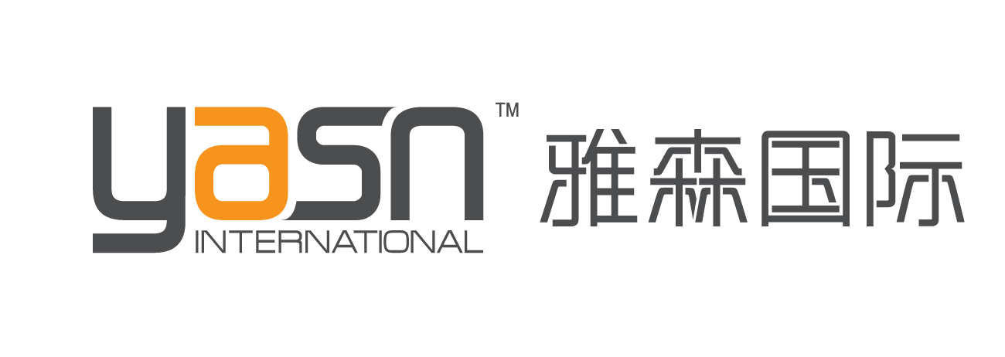


2014东北（长春）第十二届国际劳动保护用品交易会
5,000㎡ 200家参展商 2,000名观众
2014年5月22-24日 长春国际会展中心

VIP参观回执表

为方便您参观展会，立即填写并回传此表至0431-81038902或发送邮件至 2754242807@qq.com，我们将为您办理好相关手续，免去您现场排队之苦。
作为我们的VIP贵宾观众，您可以享受到：
- 组委会绿色通道 ，无需排队刷卡，直接进场参观；
- 展会现场免费获得价值100元 的会刊；
- 组委会免费提供的礼品 ；
- 可进入vip买家休息区休息洽谈，享受免费茶歇与间餐服务；免费邮寄门票。
- 立即注册，您还将有机会获赠免费酒店住宿 ！
更多惊喜请登录www.yasn.net！
- 可进入vip买家休息区休息洽谈，享受免费茶歇与便捷上网服务；
- 立即注册，您还将有机会获赠免费酒店住宿 ！
更多惊喜请登录www.yasn.net！

联系信息（请您填写）

姓 名： 称 谓：（ ）A 先生/B 女士
手 机： 座 机： 传 真：
公司名称：
职 位： 邮 编：
公司地址：
公司状况（请选择适合的项目）

1.请注明您企业的主要业务类别
□手套 □安全鞋 □安全帽 □服装
□雨衣雨具 □面罩口罩 □绳网 □被服 □安全生产设备 □安全生产监测仪表 □应急救援设备 □消防设备 □其它

2.请注明您在企业中的职位
□总经理/董事长 □中高级管理人员 □技术人员 □市场/销售人员 □采购员

3.请注明您感兴趣的产品
□手套 □安全鞋 □安全帽 □服装
□雨衣雨具 □面罩口罩 □绳网 □被服 □安全生产设备 □安全生产监测仪表 □应急救援设备 □消防设备 □其它

4.贵公司的参展目的是：（ A C D E ）
A 采购 B 寻找代理 C 寻找新品
D 了解市场 E同行交流

姓 名 | 公司名称 | 职 位 | 手机 | 固定电话 | 邮 箱

